**PRESSMEDDELANDE 29 AUGUSTI 2016**

**Therese Lindgrens livesändning har fler tittare än TV3**

**Under tisdagkvällen sände Sveriges största youtuber Therese Lindgren en** [**livesändning**](https://www.youtube.com/watch?v=-DRU71y2B0A) **på sin YouTube-kanal, som totalt fick 183 374 visningar. Jämfört med tv-tittandet enligt MMS under samma timme, kl. 19.00-20.00, visar det sig att Therese Lindgren är större än såväl SVT som TV3 och Kanal 5 och deras program i målgruppen A12-44. I kvinnliga målgrupper är Therese Lindgren störst av alla.**

Therese Lindgren driver en av Sveriges största YouTube-kanaler och är en del av nätverket United Screens. Therese Lindgrens livestream på YouTube denna tisdagskväll lockade totalt 183 374 visningar i alla målgrupper. I den yngre halvan av befolkningen, över 12 år fördelade sig tittandet så här denna tisdagskväll när Therese Lindgren sände:

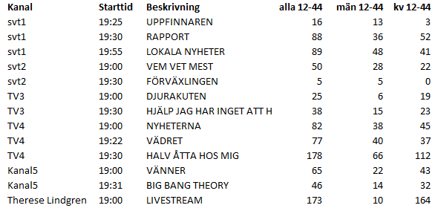

Källa: MMS overnights och Google. För tv-kanalerna har använts räckviddsdata, dvs hur många som sett någon del av programmet. För Therese Lindgren har använts views så som de definieras av Google.Alla siffror är tusental.

Tittarnas engagemang i Therese Lindgrens sändning var även den anmärkningsvärd. Så mycket som 116 934 kommentarer gjordes under den timmeslånga livesändningen, vilket motsvarar över 30 tittarkommentarer i sekunden.